Нижегородский Государственный университет им. Н.И. Лобачевского.
Высшая школа общей и прикладной физики.
Лабораторная работа по общей физике № 26.
Определение отношения заряда электрона к его массе.
В работе с помощью электронно-лучевой трубки измеряется отношение заряда электрона к его массе (так называемый удельный заряд). Измерения производятся двумя способами: с помощью отклонения электронного пучка магнитным полем Земли и с помощью фокусировки электронного пучка продольным магнитным полем.
1. Движение электронов в электрическом и магнитном полях.
Характер движения заряженных частиц в электрическом и магнитном полях определяется как свойствами самих частиц, так и свойствами полей, в которых происходит это движение.
Изучение характера движения позволяет решать два вида задач: изучать свойства частиц по их движению в известных электрических и магнитных полях и изучать свойства этих полей по движению в них заряженных частиц, характеристики которых известны.
При движении частицы в электрическом и магнитном полях на нее, как известно, действует сила Лоренца:
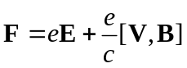, (1)
где e и V – заряд и скорость частицы, E – напряженность электрического поля, B – индукция магнитного поля и c – скорость света. Все единицы здесь и в дальнейшем выражены в единицах системы СГС (эту систему еще называют системой Гаусса).
По второму закону динамики:
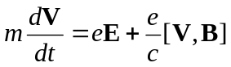. (2)
Уравнение (2) связывает между собой параметры частицы – массу m и заряд e, а также параметры полей B и E с характеристиками движения частицы– скоростью V и ускорением 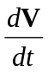. Из уравнения (2) нельзя определить непосредственно заряд и массу частицы, но можно определить отношение заряда к массе, если известны параметры полей и характер движения частицы в этих полях.
2. Устройство электронно-лучевой трубки.
Устройство электронно-лучевой трубки приведено на рис. 1. Она представляет собой стеклянный баллон, откачанный до высокого вакуума, в котором помещены следующие электроды: Н – нить накала, К – катод, М – модулятор или управляющий электрод, АI – первый или фокусирующий анод, АII – второй или ускоряющий анод, BI, BII – вертикально отклоняющие пластины, ГI, ГII – горизонтально отклоняющие пластины.
На переднюю стенку трубки с внутренней стороны нанесен специальный флюоресцирующий слой, называемый экраном, который может светиться в месте попадания на него электронного пучка.
Рис. 1.
Э
В I
Г I
A II
A I
M
Н
К
Г II
В II
+ –
– +
– +
Электрический ток, проходя по нити накала, разогревает катод, который, в свою очередь, начинает испускать электроны. На модулятор, представляющий собой цилиндр, окружающий катод и имеющий отверстие в донышке, подается небольшой отрицательный потенциал относительно катода. Регулируя величину этого потенциала, можно менять интенсивность потока электронов, вылетающих из отверстия модулятора, а следовательно, и яркость пятна на экране.
Далее расположены аноды I и II, на которые подаются положительные потенциалы относительно катода для ускорения электронов и формирования электронного пучка. Подбором потенциалов на анодах создается такая конфигурация электрического поля, при которой пучок электронов, вылетевший из диафрагмы анода II, фокусируется в точку на поверхности экрана. Действие этих полей аналогично, до некоторой степени, действию оптических линз (в электронной оптике эту систему называют электростатической линзой). Начальной скоростью вылета электронов из катода можно пренебречь, поэтому скорость электронов на выходе из анода II определяется полной пройденной ими разностью потенциалов, т.е. потенциалом на аноде II по отношению к катоду. После диафрагмы анода II пучок электронов проходит между вертикально и горизонтально отклоняющими пластинами и, если между ними нет электрического поля, попадает в центр экрана, образуя на нем светящееся пятно (точку). Фокусировка пятна регулируется изменением конфигурации электрического поля. В частности, при постоянном потенциале анода II фокусировка осуществляется подбором потенциала анода I.
Если теперь между одной из пар отклоняющих пластин создать электрическое поле, то электроны будут отклоняться от оси трубки и двигаться по кривой, а по выходе из поля пластин продолжат движение по касательной к этой кривой в крайней точке, как это показано на рис. 2. При этом светящееся пятно на экране трубки сместится относительно центра, однако фокусировка не нарушится, так как все электроны находятся в одинаковых условиях.
Вычислим величину смещения, полагая, что поле между пластинами однородно и полем рассеяния можно пренебречь. Если обозначить скорость движения электронов по выходе из анода II через V_{x}, то она может быть определена из условия равенства кинетической энергии электрона совершенной над ним работе сил электрического поля, т.о.: 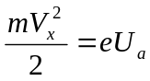, где m и e – масса и заряд электрона, а U_{a} – потенциал анода II. Отсюда 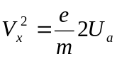.
Рис. 2.
y
x
d
l
+
L
r
b
α
f_{y}
V_{x}
y₀
0
Во время прохождения электрона между отклоняющими пластинами на него будет действовать сила, направленная по оси у и равная 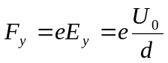, где U₀ – разность потенциалов между пластинами, а d – расстояние между пластинами. Сила F_{y} сообщит электрону ускорение 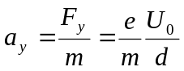.
Если начало координат выбрать так, как указано на рис. 2, то уравнение движения электрона в пространстве между пластинами примут вид: 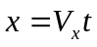; 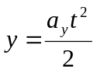. Исключив из них время, можно найти уравнение траектории движения: 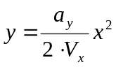, которое, очевидно, является уравнением параболы, проходящей через начало координат. Смещение пятна от центра экрана b может быть определено по углу наклона касательной в крайней точке α и по расстоянию между экраном и точкой пересечения этой касательной с осью x. Из рис. 2 видно, что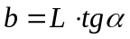, но 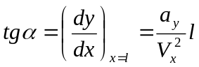; тогда 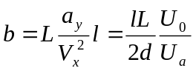. Отношение смещения пятна к приложенному к пластинам напряжению называется чувствительностью трубки и измеряется обычно в миллиметрах на вольт: 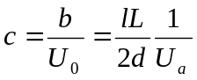.
Для того, чтобы знать, от какой точки между пластинами отсчитывается расстояние L, нужно определить расстояние r от конца пластин до пересечения касательной с осью x.
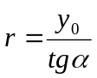, а 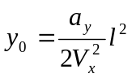. Подставляя теперь значение tg α, можно получить, что 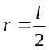, т.е. расстояние L следует отсчитывать от середины пластин до экрана.
Чувствительность трубки зависит от размеров электродов и потенциала анода II. Горизонтальные и вертикальные пластины находятся на разных расстояниях от экрана и могут иметь различные размеры, поэтому и чувствительность трубки по горизонтали и вертикали, как правило, несколько различна. Подавая на обе пары пластин соответствующие напряжения, можно перемещать электронный пучок в любую точку экрана.
Если на одну из пар отклоняющих пластин подать переменное напряжение, а вторую замкнуть накоротко, то след пучка на экране, двигаясь по прямой, перпендикулярной пластинам, будет совершать колебательное движение, за которым можно проследить, если период этих колебаний достаточно велик. При высоких частотах проследить за движением пятна невозможно, и на экране видна лишь прямая линия, длина которой пропорциональна двойной амплитуде подводимого напряжения.
3. Определение удельного заряда электрона с помощью электронно-лучевой трубки.
Основными характеристиками, определяющими свойства электрона, являются его масса m и заряд e. Существует ряд методов, позволяющих с большой точностью определить заряд электрона (Какие способы определения заряда электрона вам известны?). Таким образом, возможность определения удельного заряда электрона, т.е. отношения его заряда к массе, приобретает особый интерес.
Некоторые способы определения удельного заряда электрона могут быть осуществлены при помощи электронно-лучевой трубки, если в ней удастся создать известные электрические и магнитные поля.
а) Метод отклонения электронного пучка в известных полях.
В этом методе отношение заряда электрона к его массе определяется по отклонению ускоренного в заданном электрическом поле пучка электронов известным магнитным полем, перпендикулярном направлению движения электронов. В качестве такого известного поля может быть использовано магнитное поле Земли B_{З}. Если поле B_{З} направлено перпендикулярно плоскости чертежа так, как это показано на рис. 3, а электроны вылетают из диафрагмы второго анода со скоростью, направленной по оси х, то на электроны будет действовать сила, всегда лежащая в плоскости чертежа.
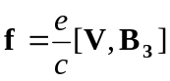.
Эта сила перпендикулярна скорости движения электрона V и направлению магнитного поля и не будет изменяться по величине. Под действием этой силы электрон будет двигаться по окружности радиуса R, также лежащей в плоскости чертежа, с постоянной линейной скоростью, равной скорости вылета из второго анода, т.е. V_{x}. Из второго закона динамики:

Рис. 3.
R
B_{З}
y
A II
L₁
f
f
V_{x}
K
Э
x
0
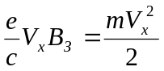 и, следовательно, 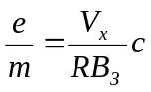.
Радиус окружности R может быть найден по отклонению K пятна на экране трубки (см. рис. 3):
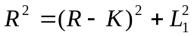; 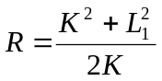, где L₁– расстояние от второго анода до экрана. Как известно из предыдущего параграфа 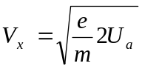. Подставив эти значения в выражение для удельного заряда и учтя, что K<<L₁, можно получить:
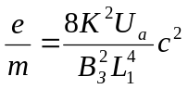. Напряжение практически всегда измеряется в вольтах. Поэтому, чтобы не делать лишних пересчетов, последнюю формулу перепишем в виде: 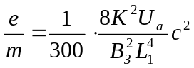.
Здесь K и L₁ выражены в см, B_{З} – в гауссах, U_{a} – в вольтах и c – в см/с.
б) Определение удельного заряда электрона методом фокусировки пучка продольным магнитным полем.
Если вдоль оси трубки создать постоянное магнитное поле B_{x}, то пучок электронов не отклонится от оси x, т.к. магнитное поле будет параллельно или антипараллельно скорости движения электронов.
Для того, чтобы поле B_{x} действовало на электрон, необходимо, чтобы его скорость имела поперечную составляющую V₀, перпендикулярную B_{x}. В этом случае в плоскости Oyz электрон под действием силы 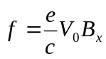 будет равномерно (со скоростью V₀) двигаться по окружности, радиус которой определится из второго закона динамики:
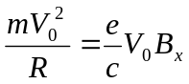 и равен 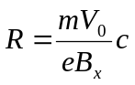.
Так как электрон, кроме того, движется поступательно вдоль оси Ox, то его траектория будет представлять собой винтовую линию, нанесенную на цилиндр радиуса R и с осью Ox в качестве образующей, как это показано на рис. 4.
Рис. 4.
R
x
A
y
L
B_{x}
V_{x}
V₀
z
0
f
Электрон, вылетающий из точки O, делает полный оборот за время 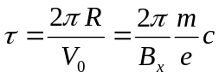 и опять пересекает ось Ox в точке A. Как видно из последнего выражения, τ не зависит от скорости вращательного движения V₀.
Если электроны, вылетающие из точки O, имеют одинаковые продольные скорости V_{x} и различные поперечные скорости V₀, то их траектории будут навиты на цилиндры разных радиусов (радиусы пропорциональны V₀), но для всех цилиндров ось Ox будет общей образующей, и все электроны через одинаковое время τ пересекут ось Ox в точке A, расположенной на расстоянии L=V_{x} τ от точки O. В точке A произойдет фокусировка электронов. Подставляя в выражение для L 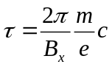 и , получим для удельного заряда электрона 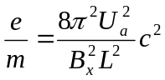.
Если U_{a} выразить в вольтах, то, как и в предыдущем случае, 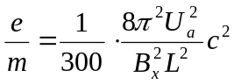.
Практически электронам сообщают поперечную скорость, подавая напряжение U₀ на одну из пар отклоняющих пластин. Электрон, вылетающий из точки O, вначале летит в скрещенных электрическом и магнитном полях E_{y} и B_{x}, и только после вылета из электрического поля с поперечной скоростью V движется по винтовой линии, навитой на цилиндр. Для приближенного расчета мы, однако, будем полагать, что движение по винтовой линии с поперечной скоростью V₀ начинается сразу после вылета электронов из точки O.
Если к отклоняющим пластинам приложить переменное напряжение, то разные электроны пучка будут пролетать электрическое поле при разных значениях напряжения и приобретут разные поперечные скорости. Траектории электронов в магнитном поле будут различны, но практически все электроны пересекут ось Ox в точке A, т.е. произойдет фокусировка пучка.
Фокусировка, конечно, не будет идеальной. Фокус будет размытым по ряду причин, не принятых нами во внимание при расчете. Величину поля B_{x} можно подобрать так, что точка A будет лежать в плоскости экрана трубки. Прямая, получающаяся на экране трубки при наложении переменного отклоняющего напряжения в отсутствие продольного магнитного поля, при увеличении последнего начнет постепенно стягиваться в точку и полностью стянется в точку, когда время полного оборота будет равно времени пролета электрона от точки o до экрана.
Если продолжать дальнейшее постепенное увеличение поля B_{x}, то точка на экране вначале расплывется, а затем изображение вновь соберется в точку. Это произойдет при таком поле, когда электрон за время пролета от точки O до экрана совершит два полных оборота. Таким образом, можно получить вторую фокусировку. При дальнейшем увеличении поля возможно получение третьей и т.д. фокусировок.
Магнитное поле B_{x} в нашей установке создается током, текущим по катушке, охватывающей трубку. Индукцию этого поля можно рассчитать по формуле:
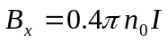,
где n₀ – число витков на сантиметр длины катушки, I – сила тока, протекающего по катушке, в амперах. B_{x} из этой формулы получится в гауссах.
4. Описание установки.
Принципиальная схема экспериментальной установки приведена на рис. 5. Она состоит из трубки и блока питания, включающего выпрямитель и делитель напряжения. Обмотка, охватывающая трубку, служит для создания магнитного поля вдоль ее оси. Одна из обмоток трансформатора Т2 питает накал трубки, а вторая обмотка с напряжением около 75 вольт служит для подачи переменного напряжения на отклоняющие пластины трубки. Это напряжение снимается с зажимов «ФУ» и его величину можно плавно менять при помощи потенциометра от нуля до максимума. Ручка этого потенциометра выведена на переднюю панель и имеет обозначение «Ампл. ФУ».
Выпрямитель для питания электронно-лучевой трубки собран по схеме с удвоением напряжения, которая достаточно широко применяется для питания высоковольтной аппаратуры. К выходу выпрямителя подключен омический делитель напряжения, состоящий из постоянных резисторов и потенциометров, с помощью которых можно менять в нужных пределах потенциалы на электродах трубки. Катод трубки подключается к зажиму «0», а модулятор- к зажиму «М». Таким образом, на него будет подаваться отрицательный по отношению к катоду потенциал, величину которого с помощью соответствующего потенциометра можно плавно менять от нуля до 50 вольт. Ручка этого потенциометра выведена на переднюю панель (ручка «Модул»), и с ее помощью регулируется яркость пятна на экране трубки.
A II
Рис. 5.
~ 220 В
Пр
Т2
Т1
Вкл.
Д1
Д2
С2
С1
kV
100k
100k
300k
0.47 M
1.0 M
1.0 M
A I
M
0
HK
H
Y
Ф
Ампл
Ф-Y
ВЛО-29
В II
Г II
О
НК
Н
A I
A II, В I, Г I
К зажимам «АI» и «АII» подключаются соответственно первый и второй аноды трубки. Потенциалы на этих зажимах положительны по отношению к катоду. Потенциометр, меняющий потенциал первого анода, имеет обозначение «Анод I» и регулирует фокусировку пятна на экране. С помощью потенциометра «Анод II» регулируется потенциал второго анода по отношению к катоду, изменяя который, можно изменять скорость вылета электронов из диафрагмы второго анода; но при этом изменяется также яркость и фокусировка, поэтому их нужно подбирать для каждого значения напряжения на втором аноде. Потенциал второго анода измеряется при помощи вольтметра на напряжение 2 киловольта, расположенного на передней панели и имеющего обозначение «Напряжение анода II».
Питается установка от сети переменного тока с напряжением 220В. На передней панели имеется тумблер, включающий сетевое напряжение.
Внимание! При работе с установкой следует проявлять особую осторожность, так как второй анод соединен с корпусом и на катоде трубки, т.е. на зажимах «0», «Н», «НК» по отношению к корпусу имеется высокий отрицательный потенциал порядка 2 киловольт, опасный для жизни человека!
Задание.
1. Пользуясь компасом, установите ось трубки так, чтобы она совпадала с магнитным полем земли. Включите питание и, замкнув накоротко пластины трубки, получите хорошо сфокусированное пятно на экране.
2. Измерьте чувствительность трубки к вертикальному и горизонтальному отклонениям при двух значениях потенциала второго анода. Напряжение на пластины подавайте с зажимов выпрямителя «Ф» и «У». Измерения производите с помощью вольтметра, не забыв при этом, что вольтметр показывает эффективное значение измеряемого напряжения, которое в  раз меньше амплитудного значения этого же напряжения.
3. Для тех же значений анодного напряжения подсчитайте теоретически величину чувствительности и сравните ее с данными эксперимента.
4. Производите измерение удельного заряда электрона методом отклонения пучка земным магнитным полем. Трубку установите так, чтобы ось ее совпадала с направлением магнитного поля земли. Отметьте при этом положение сфокусированного пятна на экране. Затем, поворачивая трубку вокруг горизонтальной оси на ±90^{о}, произведите измерения полученных смещений пятна. Измерения производите при двух значениях потенциала второго анода.
Горизонтальная составляющая магнитного поля земли в Нижнем Новгороде B_{З. гориз.} = 0.186 гаусса, магнитное наклонение γ = 70^{о}.
5. Произведите измерение удельного заряда электрона методом фокусировки пучка продольным магнитным полем соленоида. Для подачи переменного напряжения используйте как горизонтальные, так и вертикальные пластины; в каждом случае измерения производите при двух значениях потенциала второго анода. Для исключения влияния магнитного поля Земли фокусировку производите токами противоположных направлений, используя для этого коммутатор, и берите каждый раз среднее значение.
Для питания обмотки соленоида, создающего магнитное поле вдоль оси трубки, используйте сеть постоянного тока напряжением 110 Вольт. Подключение производите через коммутатор, реостат и амперметр постоянного тока.
Приложение.
Для выполнения работы необходимы некоторые сведения о геометрических размерах трубки. Приведем их:
Расстояние от второго анода до экрана равно 16.3 см.
Расстояние от начала вертикально отклоняющих пластин до экрана 12.2 см, их длина 1.4 см, расстояние между ними 0.6 см.
Расстояние от начала горизонтально отклоняющих пластин до экрана 14.4 см, их длина 1.6 см, расстояние между ними 0.55 см.

